|  |  |  |  |
| --- | --- | --- | --- |
| **Adı:** |  | **…………………. Ortaokulu** |  |
| **Soyadı:** |  | **………………. Eğitim Öğretim Yılı** | Tarih: ……/……/ 202... |
| **Sınıfı:** |  | **PEYGAMBERİMİZİN HAYATI** | Aldığı Not |
| **No:** |  | **5. Sınıf 1.Dönem 1. Yazılı / Sınav Soruları** |  |

1. **Aşağıda verilen boşluklar uygun kelimelerle doldurunuz. (5x4=20 Puan )**

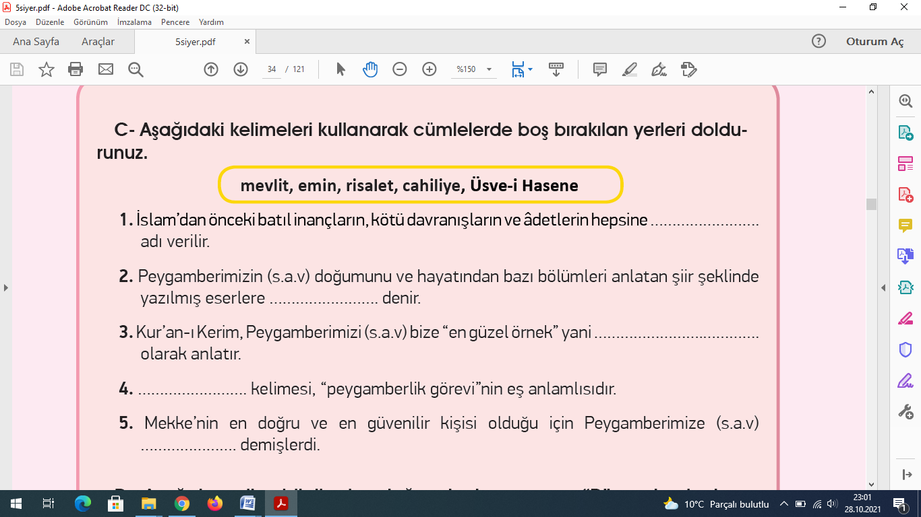

.

**B- Aşağıda verilen bilgilerden doğru olanlara D, yanlış olanlara da Y koyunuz. (5x4=20 Puan )**

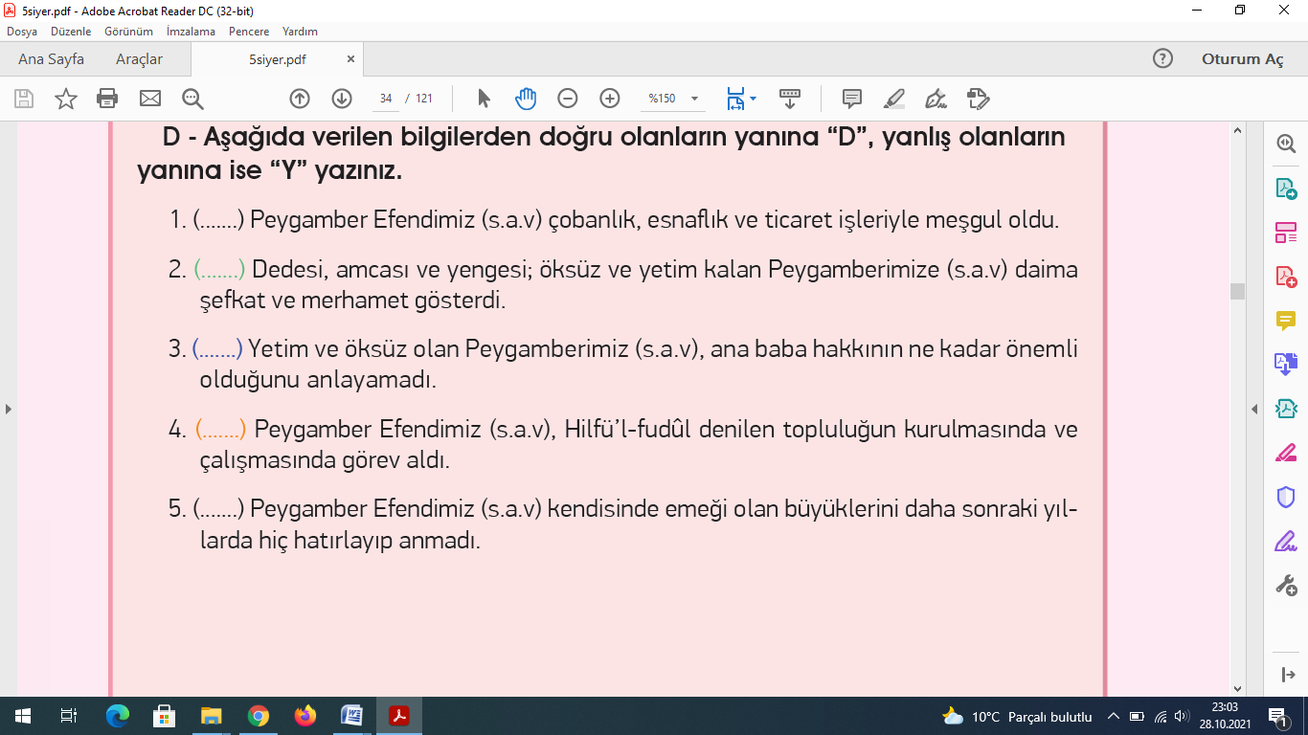

**C-Aşağıdaki yaş aralıklarında Peygamberimiz ‘in (sav) kimin yanında kaldığını yazınız. (5*3=15 Puan)**

1. 0- 4 yaş arası…………………………………………… yanında kalmıştır.
2. 4-6 yaş arası……………………………………………. yanında kalmıştır.
3. 6-8 yaş arası……………………………………………. yanında kalmıştır.
4. 8-25 yaş arası…………………………………………… yanında kalmıştır.
5. 25 yaşında da ilk eşi ………………………………… ile evlenmiştir.

**DD-Aşağıdaki test sorularını cevaplayınız.(9*5=45 puan)**

**1- Aşağıdakilerden hangisi Peygamberimiz’in (sav) isimlerinden biri değildir?**

**a)** Ali **b)** Ahmed

**c)** Mustafa **d)**  Mahmud

**2-Hz. Muhammed, hangi kabilenin hangi soyundandır?**

**a)**  Kureyş – Zühreoğulları

**b)** Haşim - Haşimoğulları

**c)**Kureyş – Haşimoğulları

**d)** Haşim – Yeniçerioğulları

**3-. Sevgili Peygamberimiz (s.a.v) ne zaman dünyaya gelmiştir?**

**a)** 12 Nisan 620

**b)** 12 Rebiülevvel 571

**c)** 20 Nisan 600

**d)** 23 Ocak 571

**4- Dedesi Abdulmuttalib Peygamberimize (sav)**

**‘’ Muhammed’’ adını niçin vermiştir?**

**a)**Başka güzel isim bulamadığı için

**b)**Mekke’deki herkesten farklı bir adı olsun diye

**c)**Atalarının ismini beğenmediği için

**d)**Allah(cc) ve insanların ondan övgüyle bahsetsinler diye

**5- Aşağıdakilerden hangisi Peygamberimiz ’in(sav) ‘’Annem ’den sonraki Annem’’ dediği yengesinin ismidir?**

**a)** Hz. Ayşe **b)**Hz. Fatıma

**c)**Hz. Zeynep **d)**Hz. Esma

**6- Aşağıda verilen seçeneklerden hangisi Peygamberimiz ‘in (sav) ahlaki özellikleri için söylenemez?**

1. Kendi işini kendisi yapardı.
2. Ev halkına yardım ederdi.
3. Ağzında hiçbir zaman kötü söz çıkmamıştı.
4. Dağınık ve derli toplu değildi.

**7** **-‘** …………………………, onun İncil’de söz edilen son peygamber olduğunu anladı ve Ebu Talib’i uyardı. Amcası da yeğenini kötü niyetli insanlardan korumak için Şam’a gitmekten vazgeçti. Busra’dan Mekke’ye geri döndü. ’

**Yukarıda boş bırakılan yere aşağıdaki isimlerden hangisi gelmelidir?**

**a)**Abdulmuttalib  **b**)Varaka bin Nevfel

**c)**Rahip Bahira **d)**Ömer

**8-Aşağıda verilenlerden hangisi Peygamberimiz ‘in (sav) doğduğu çevre ile ilgili doğru bir bilgidir?**

1. İnsanlar kendi elleriyle yaptıkları putlara taparlardı.
2. Kız çocuklarına çok değer veriliyordu
3. İslam dinine inanılıyordu
4. Dürüstçe ve alın teri ile kazanç sağlanıyordu.

**9- “Peygamberimiz(sav) gençlik yıllarında, Mekke’nin bazı ileri gelenleri ile toplanarak, Mekke halkından ve Mekke’ye dışarıdan gelen kimselerden haksızlığa uğrayanlara yardımcı olacaklarına dair söz verdiler.”**

**Yukarıdaki anlatılan olay aşağıdakilerden hangisidir?**

1. Mekke’nin Fethi **c)** Hilf’ul Fudul
2. Medine Anlaşması **d)** Şam yolculuğu

|  |
| --- |
| Başarılar Dilerim 😊 |
| Din Kültürü ve Ahlak Bilgisi Öğretmeni |
| …………………………………………….. |

**TÜM SINAVLAR İÇİN TIKLAYINIZ**

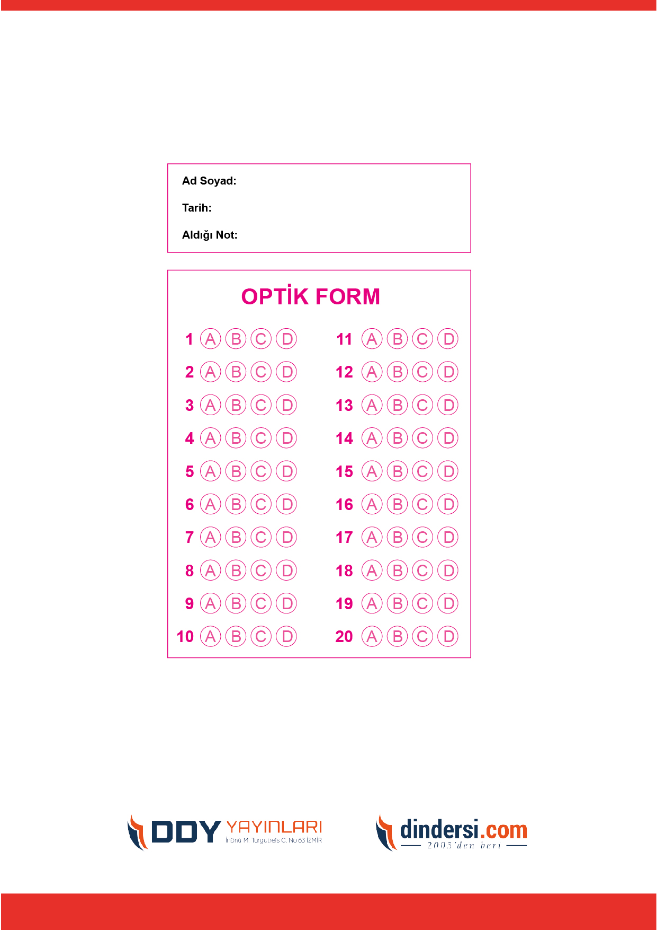



**5. SINIF SINAV VE CEVAP ANAHTARI İÇİN TIKLAYINIZ**

.

